Интегрированное занятия для детей старшего дошкольного возраста «Труд взрослых на селе зимой»
В дошкольном возрасте задача взрослого направить, научить, рассказать все обо всем подрастающему поколению. Работая педагогом в детском учреждении невольно начинаешь искать нестандартные методы и приемы, проблемные вопросы. Современных ребят сложно чем-либо удивить или заинтересовать, но федеральная образовательная программа направила мою работу, подсказав метод отталкиваться от желания детей. Предлагаю вашему вниманию эффективную практику в моей работе освоение детьми первоначальных умений и навыков различных профессий взрослых.
На утреннем круге с детьми возник вопрос «Кем бы вы хотели работать?» Ребята давали различные ответы, кто-то желает быть пожарным как папа, некоторые еще окончательно не выбрали врачом или полицейским, а были уверенные ответы такие как воспитатель, продавец, программист и т.д. Усложнить задачу детям я смогла тем, что, уточнив у них время года на данный момент (зима) и место проживание (поселок) проблемы вопрос стал звучать иначе «Какой труд взрослых может быть на селе зимой?» Ответы были неуверенные, скромные. Немного обсудили, вспомнили и вот к чему пришли дети: «Зимой идет подготовка и заготовка всего, что понадобиться уже весной. Например, в теплицах проращивают различные семена (цветы, овощи), молят муку и в пекарнях выпекают хлебобулочные изделия, в коровнике ухаживают за животными, доят коров и т. д.»
После обсуждения дети отправились в центры активности где смогли окунуться в различные профессии.
В Центре природы и естествознания дети осваивали профессию агронома и овощевода. Сажали семена, выбирали грунт и т.д. 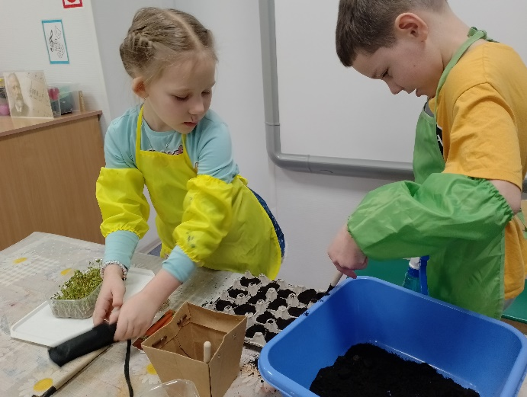 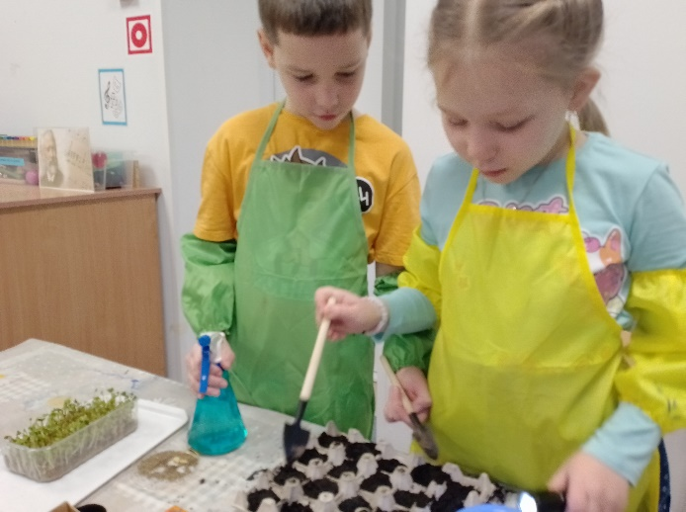
В Центре экспериментирования профессия лаборант-биолог. Ребята брали на исследования ростки и грунт.
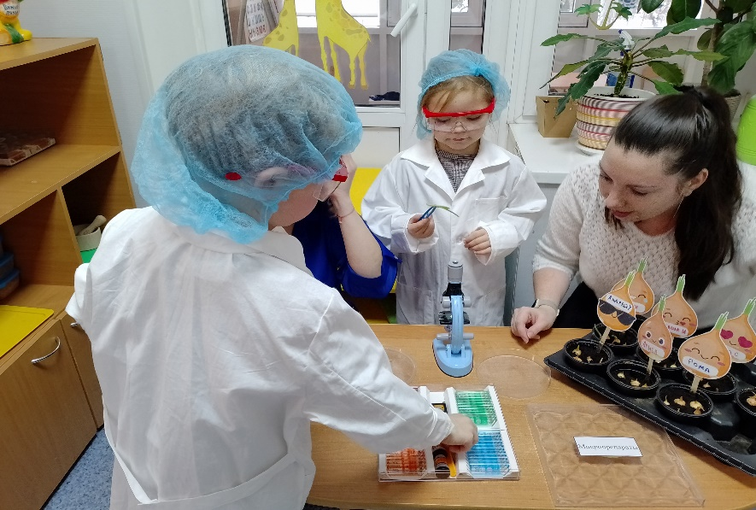
В Центре игры (кулинарии) профессия пекарь. Детки мололи муку, смешивали ингриденты в правильных пропорциях и готовили тесто для выпечки.
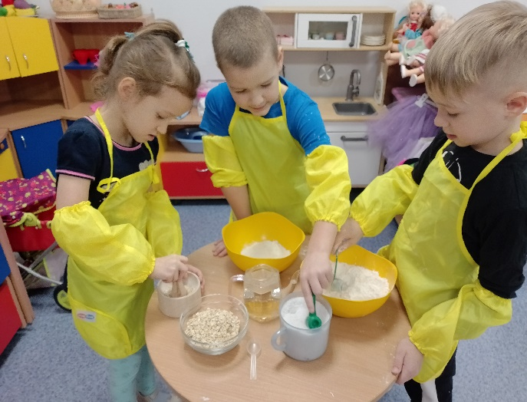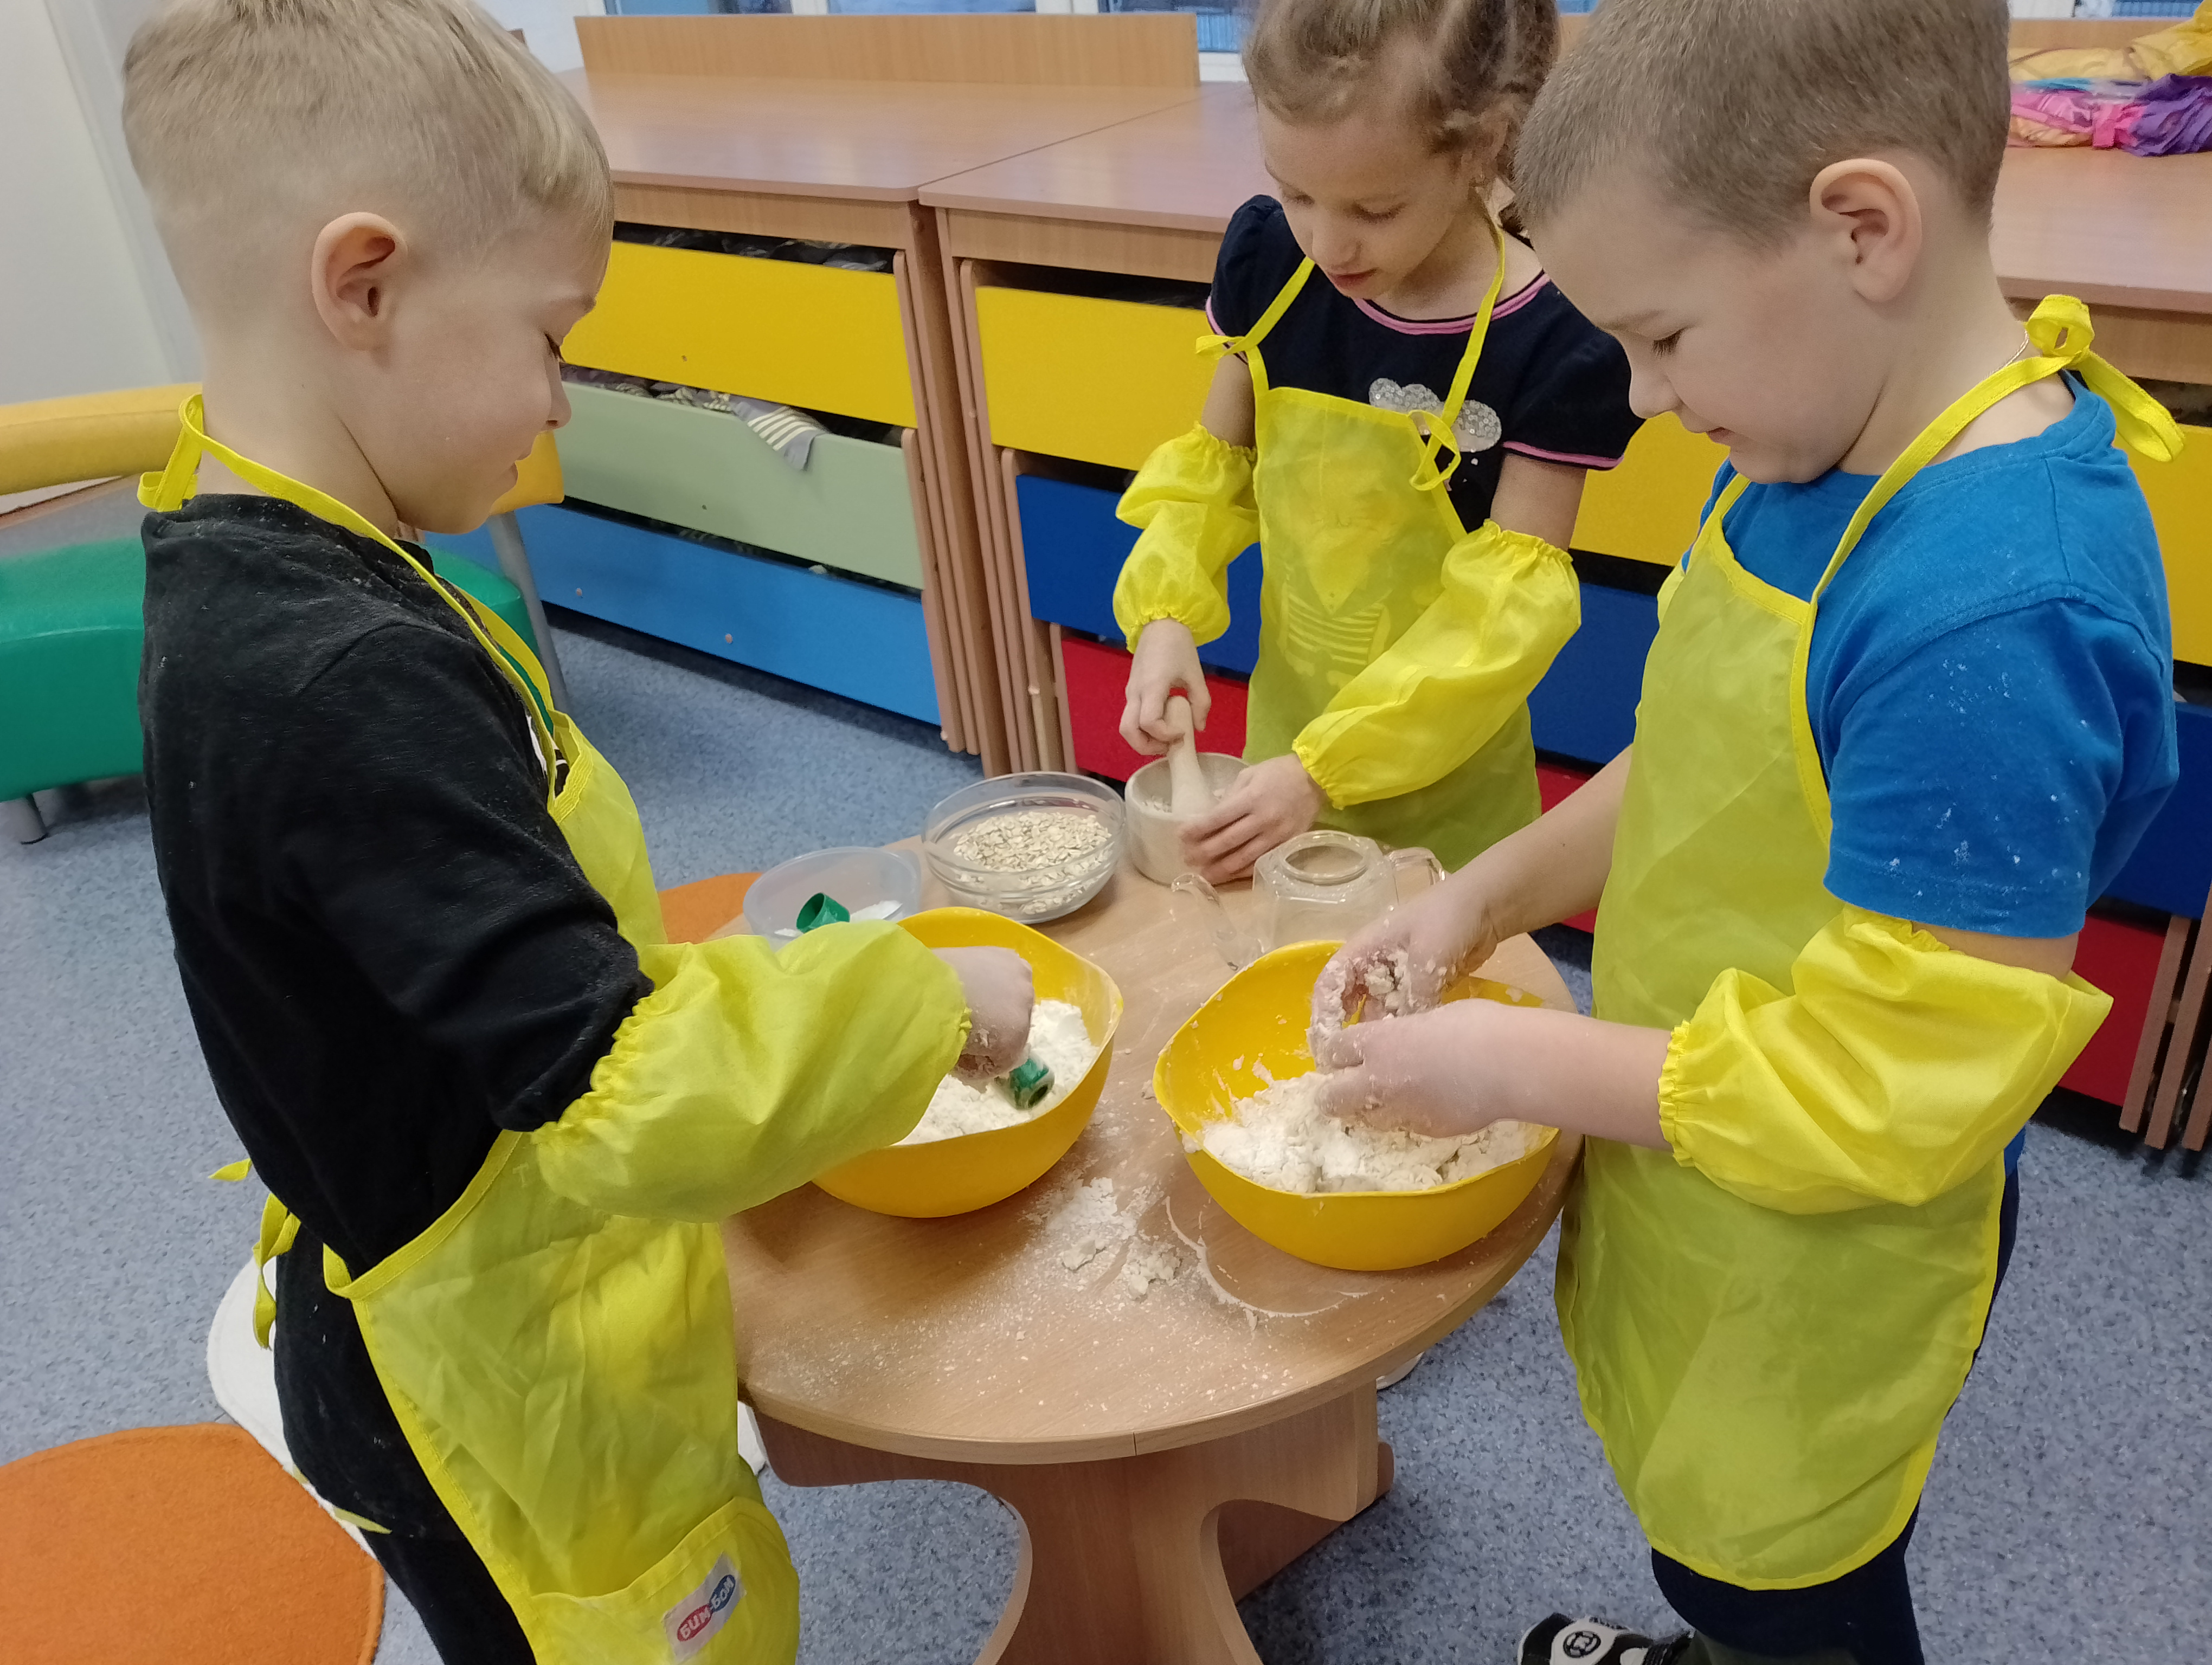
Самым желаным и вызывающим больщий интерес стал Центр развития мелкой моторики. Профессия скотовод и доярка.
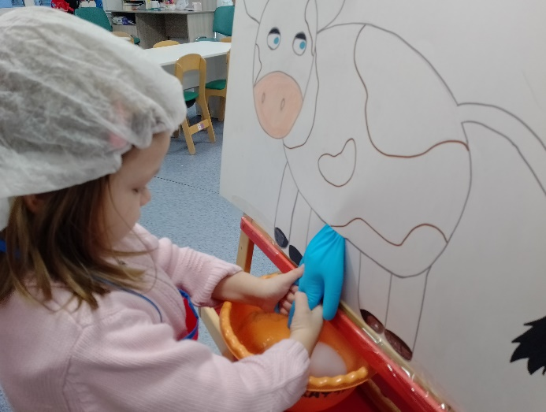
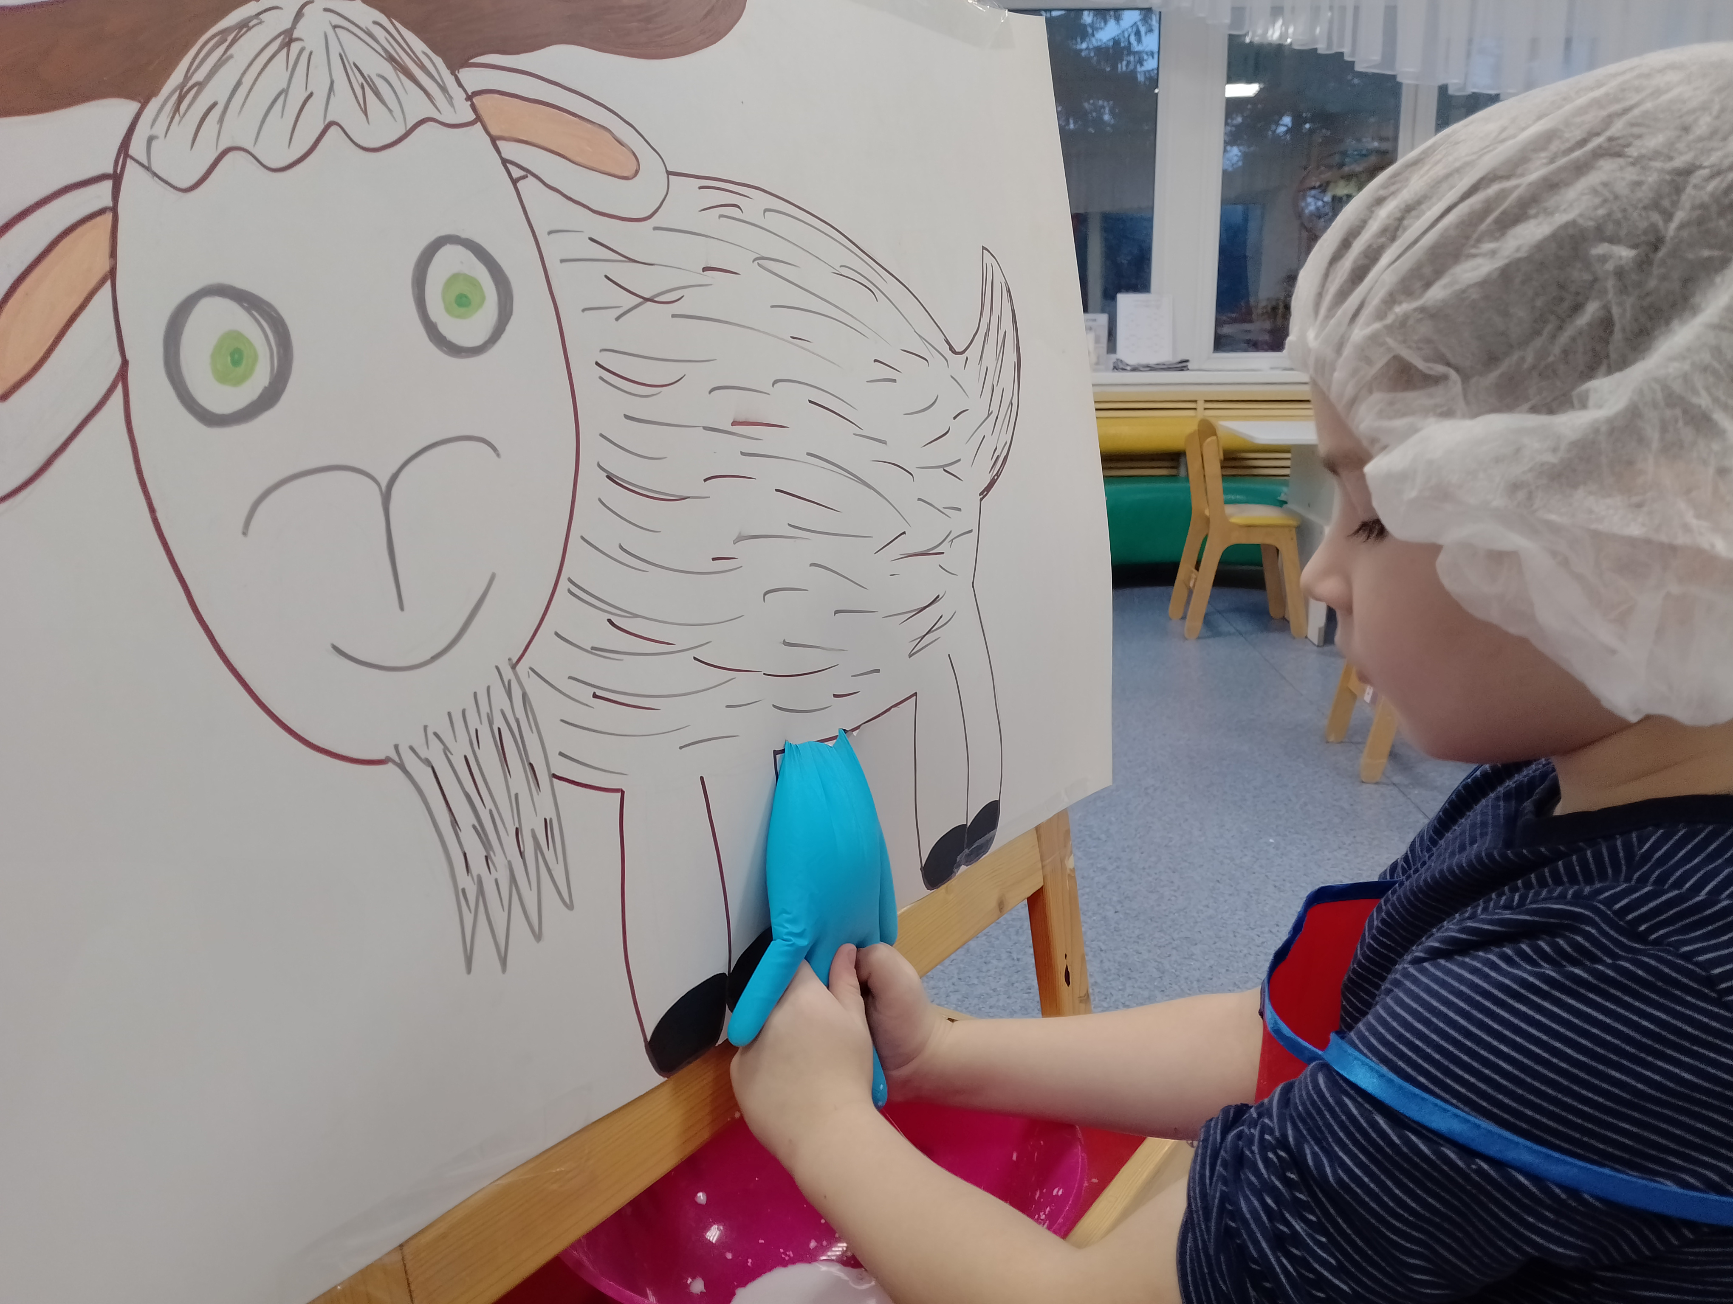
Дети после такого занятия были полны энергии понимая того, что все профессии важны и по-своему сложны.

